АКТ
визуального осмотра земельного участка

Дата осмотра 29 марта 2021 года
Время осмотра 14-00
по адресу: с.Павловка, ул.Центральная, д.27 кв.2 уч.№33, кадастровые номера 56:21:1802001:2674 и 56:21:1802001:2675
Лица, проводившие осмотр:
Ахмерова Ольга Геннадьевна – ведущий специалист администрации МО Подгородне-Покровский сельсовет;
Ломакин А.В. – ведущий специалист администрации МО Подгородне-Покровский сельсовет.
На основании заявлений Бальзанова В.В. и Белякова С.В. собственников земельных участков (№70, №74 от 22.03.2021) по рассмотрению проекта решения предоставления разрешения на отклонение от предельных параметров разрешенного строительства при перераспределении земельных участков с кадастровыми номерами 56:21:1802001:2674 и 56:21:1802001:2675 расположенных по адресу: Российская Федерация, Оренбургская область, р-н Оренбургский, с/с Подгородне-Покровский, с.Павловка, ул.Центральная, д.№27, кв.№2, участок №32, вид разрешенного использования земельного участка с кадастровым номером 56:21:1802001:2674: для ведения личного подсобного хозяйства, площадь 600 кв.м.; вид разрешенного использования земельного участка с кадастровым номером 56:21:1802001:2675: магазины, площадь: 342 кв.м. путем образования земельных участков площадью: 400 кв.м. расположенному по адресу: Российская Федерация, Оренбургская область, р-н Оренбургский, с/с Подгородне-Покровский, с.Павловка, ул.Центральная, д.№27, кв.№2, участок №32, вид разрешенного использования: для ведения личного подсобного хозяйства и 542 кв.м. расположенному по адресу: Российская Федерация, Оренбургская область, р-н Оренбургский, с/с Подгородне-Покровский, с.Павловка, ул.Центральная, д.№27, кв.№2, участок №32, вид разрешенного использования: магазин. Осмотр проводился в дневное время, при естественном освещении
При визуальном осмотре выявлено, что на земельном участке с кадастровым номером 56:21:1802001:2675 имеется объект капитального строительства – квартира двухквартирного дома. На земельном участке с кадастровым номером 56:21:1802001:2674 строения отсутствуют, имеется сооружение, предположительно временного характера, некапитального строительства (вагончик)
Акт составлен в 1 экземпляре для приобщения к делу по публичным слушаниям, назначенным на 14.04.2021 с 15-00.
Прилагаются 6 фотографий на 3 листах.
Подписи лиц, проводивших осмотр:

Ахмерова О.Г. __________________

Ломакин А.В. ___________________

Приложение к акту осмотра от 29.03.2021 – ул.Центральная д.27 кв.2, уч.№33, с.Павловка

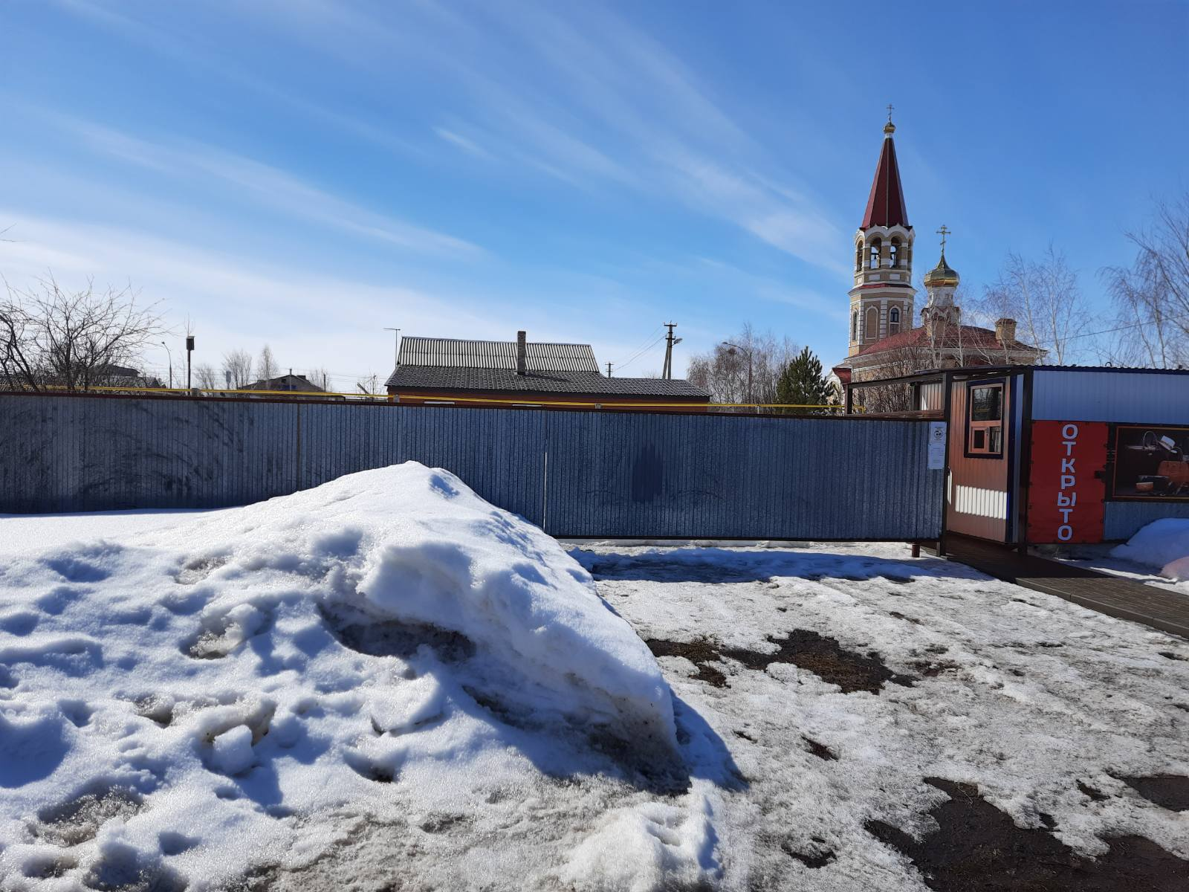
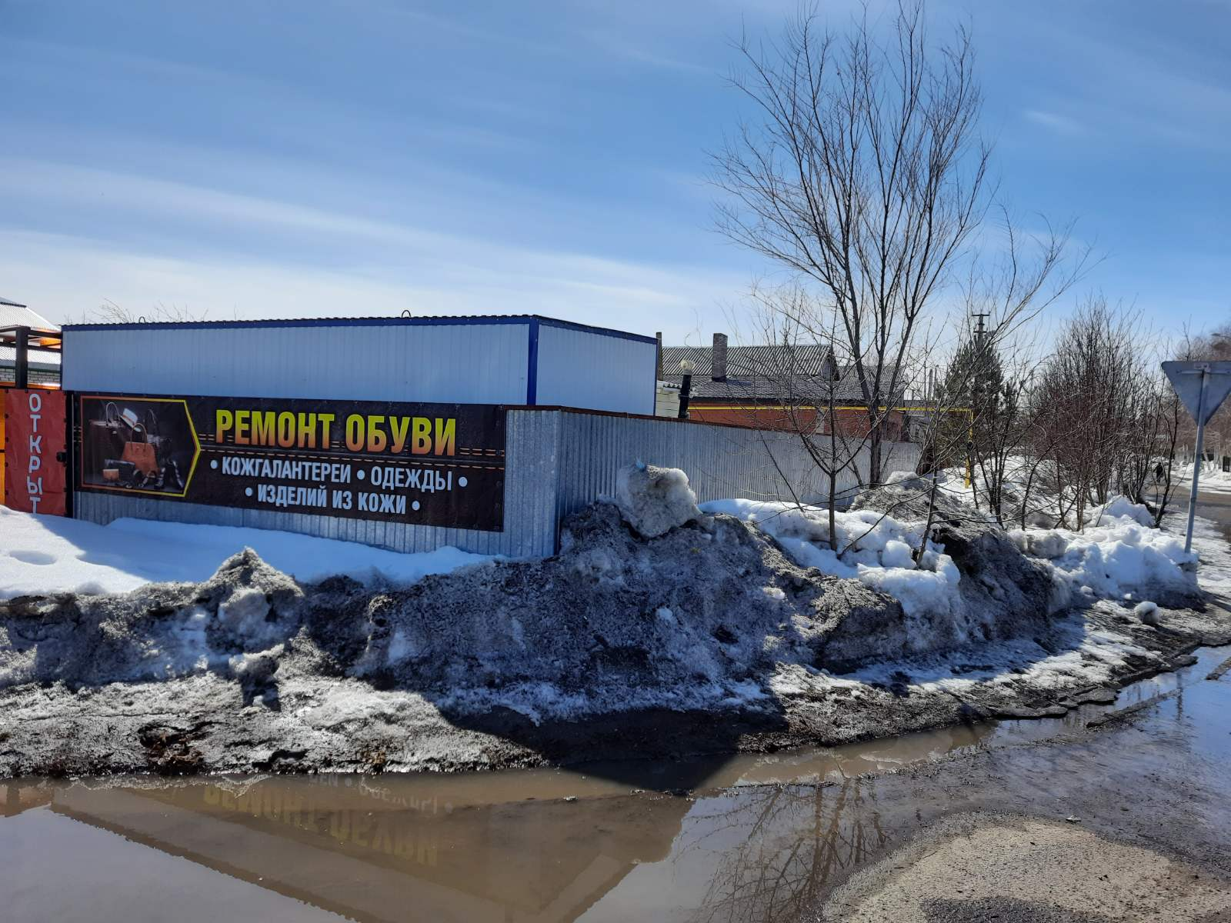

Приложение к акту осмотра от 29.03.2021 – ул.Центральная д.27 кв.2, уч.№33, с.Павловка

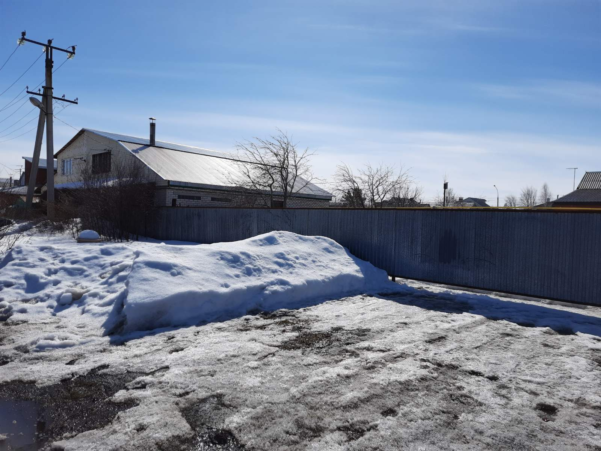
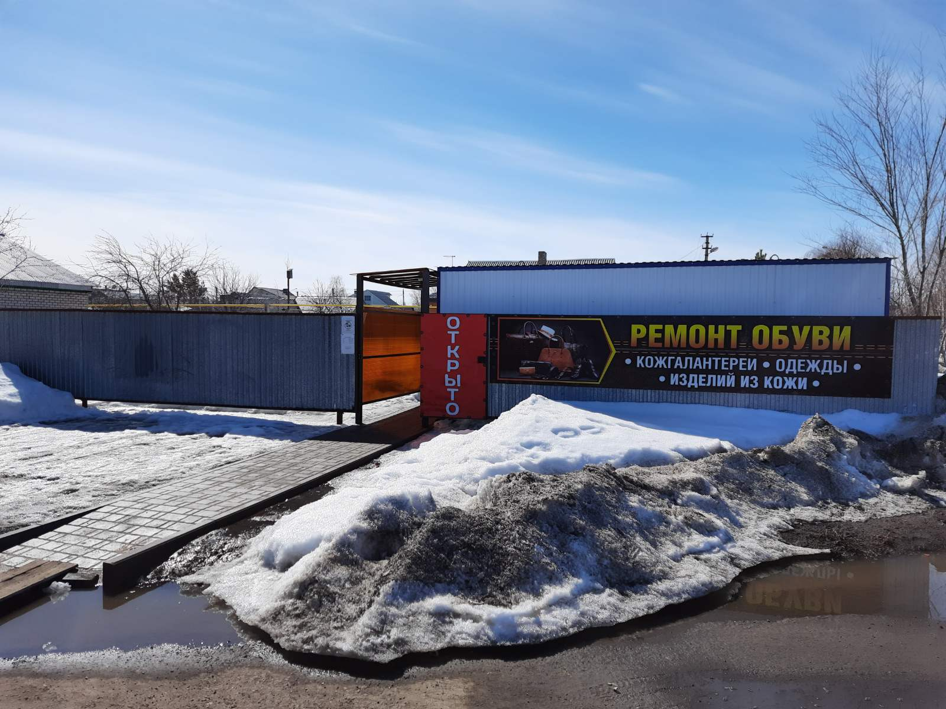

Приложение к акту осмотра от 29.03.2021 – ул.Центральная д.27 кв.2, уч.№33, с.Павловка

